初 山 別 村 地 産 地 消・食 育 推 進 計 画

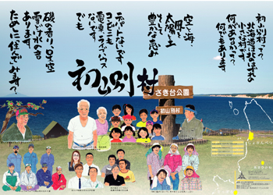

平成２４年４月

初 山 別 村

・
はじめに

人々が健康で豊かな人間性を育む上においては健全な食生活が重要であり、健全な食生活を実践することが、健康で豊かな人間性を育んでいく基礎となることはもちろん、急速な増加を続ける高齢者が生き生きと生活していく上でも、健康に過ごせる期間を長くすることが重要であり、そのためには健全な食生活等を心がけることが重要となっています。

幸いなことに、わたしたちが暮らす初山別村は、豊かな自然が育む豊かな食材に恵まれ、農産物ではもち米やじゃがいもなどの野菜類、最近ではハスカップ、チコリなど、健康志向や高級志向に対応した特産品の栽培も盛んで、海からの恵みである魚介類については、卸売り市場で高い評価を得ているヒラメやタコ、初山別の名物として定着した天然真フグなど、地産地消、食育を推進する上でとても恵まれた地域です。

しかし、近年、食を巡る様々な問題や、食生活の変化などにより、私たちの暮らしや健康への影響が懸念され、老若男女を問わず、私たちが日々健康で豊かな暮らしの礎となる「食育」の取組が益々重要となっています。

このことから、このたび、多種多様な食材に恵まれた特色を生かした「初山別村 地産地消・食育計画」を策定しました。

むすびに、地産地消・食育の推進にあたっては、村民の皆さんをはじめ、各団体、事業者の方々と行政が力をあわせて、さらには村外の地域とも連携を図りながら、本計画の推進を図る所存ですので、何卒今後とも一層の御支援、御協力を賜りますよう、お願い申し上げます。

初山別村長 宮 本 憲 幸

目 次

はじめに

１ 本計画の趣旨・背景
（１） 趣旨 １
（２） 背景～留萌地域の食資源について ２

２ 本計画の位置づけ・基本方向
（１） 本計画の位置づけ ４
（２） 本計画の基本方向 ４
計画イメージ図 ５

３ 地産地消、食育を推進するための取組
（１） ライフステージごとの食育 ６
（２） 生活シーンに応じた食育 ９
（３） 地産地消をテーマとした食育活動 １１

４ 食育の推進体制
（１） 留萌管内における推進体制 １２
（２） 関係者の役割分担 １３

５ 地産地消・食育の取組事例
（１） 地域における地産地消・食育活動の取組事例 １４
（２） 管内広域･連携による地産地消・食育活動の取組事例 １７

